ПИШПЕК
Петровская көчөсүндөгү үй
42.88301, 74.58003
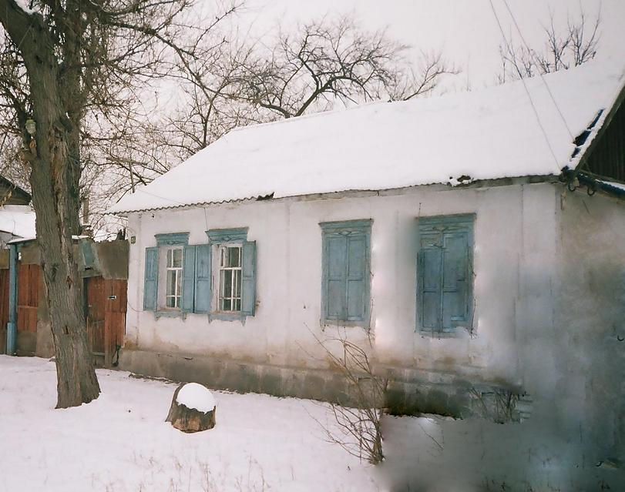
Дом по улице Петровской · Никиты Часова
КЫРГЫЗЧА Петровская көчөсүндөгү үй
﻿ Токмакская менен Судейскаянын ортосундагы Петровская көчөсүндөгү үй 1882-жылы Пишпекке Кытайдан келген дунган качкындарынын жоон тобу келген. Алар Орусиянын жарандыгына кабыл алынып, Пишкек шаарынын батыш четине компакттуу отурукташып, дунган конушу деп аталган жерди түзүшкөн. Дунгандардын конуштарында дайыма болуп тургандай, бул жерде дунган ээликтери ээн-эркин жайгашып, өнүкпөгөн жерлердин баарын талаалар жана огороддор ээлеп турган. Бирок ша
Булак: https://bimap.su/description/pishpek/153_Dom_na_Petrovskoi.txt · BIMAP
Фотографии и материалы принадлежат их авторам; лицензия не указана

ФРУНЗЕ
Бул доор боюнча маалымат азырынча табыла элек
42.88301, 74.58003

Фотография пока не добавлена
КЫРГЫЗЧА
Бул доор боюнча маалымат азырынча табыла элек.

БИШКЕК
Бул доор боюнча маалымат азырынча табыла элек
42.88301, 74.58003

Фотография пока не добавлена
КЫРГЫЗЧА
Бул доор боюнча маалымат азырынча табыла элек.

